**Pomocný analytický přehled 2015 – veřejné zakázky**

**Obecně:**

Pro rok 2015 bylo sledování Pomocného analytického přehledu (dále jej "PAP") rozšířeno o další údaje.

Rozpady kumulativních hodnot z tabulek PAP část I (sumárních hodnoty účtů) se rozšířily o sledování tzv. "veřejné zakázky" (jen u vybraných účtů). Rozpad podle IČ organizací zahrnutých do konsolidačního celku ČR není v roce 2015 požadován.

Do QI byly doplněny nástroje pro vykazování identifikátoru VZ, které jsou navázány na konkrétní doklady. Na základě údajů z finančních dokladů jsou jejich účetním položkám doplněny identifikátory VZ tak, že z těchto účetních položek je potom vytvořen rozpad účtu 314 a 321 v tabulce PAP část X podle kombinace IČ + identifikátor VZ automaticky.

**Postup evidence veřejné zakázky**

S ohledem na zkušenosti z praxe byla vytvořena následující metodika:

1. Do formuláře "Obchodní případy" založte nové obchodní případy, které budou odpovídat veřejným zakázkám roku 2014 (nedočerpané, které vykazují KS) a 2015. Pokud bude uzavřena v průběhu roku 2015 nová zakázka, je třeba ji vždy zaevidovat do obchodních případů.

**Doporučení:** Do údaje "Kód obchodního případu" zadejte těmto zakázkám zkratku začínající VZ, například VZ2015001

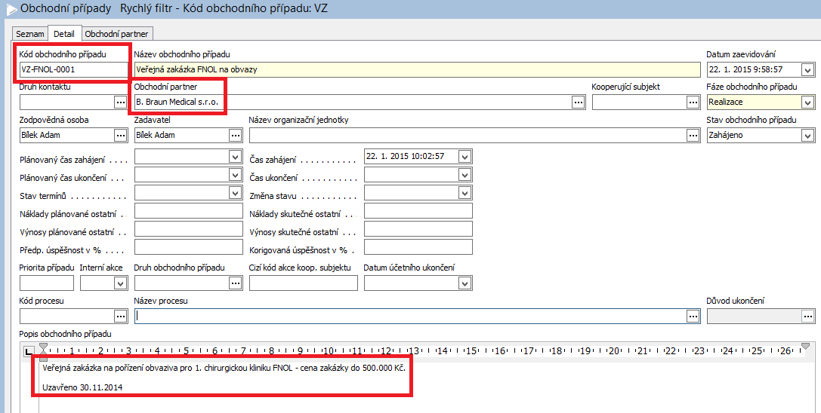

1. Ve formuláři "Všechny akce" ("Souhrnné přehledy > Všechny akce") byly doplněny dva nové údaje "Veřejná zakázka" [Ne/Ano] a "Identifikační číslo veřejné zakázky". Zde je nutné požadovanou akci označit jako "veřejnou zakázku" a zadat její identifikátor podle věstníku VZ.

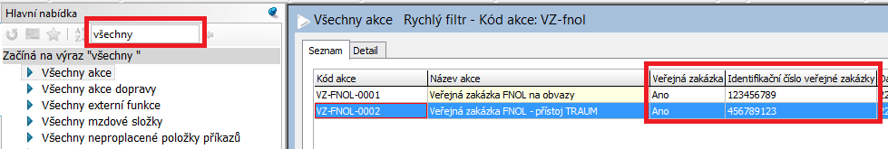

1. Ke každé veřejné zakázce, která má přiřazený jedinečný identifikátor zakázky, je třeba zaevidovat nákupní smlouvu. V hlavičce nákupní smlouvy napojte přes údaj "Kód akce" odpovídající obchodní případ, který je označen jako veřejná zakázka a má svůj jedinečný identifikátor.

Ve smlouvách není potřeba evidovat žádné položky. Smlouva je pouze evidenčně pro potřeby dotažení čísla zakázky do PAPu.

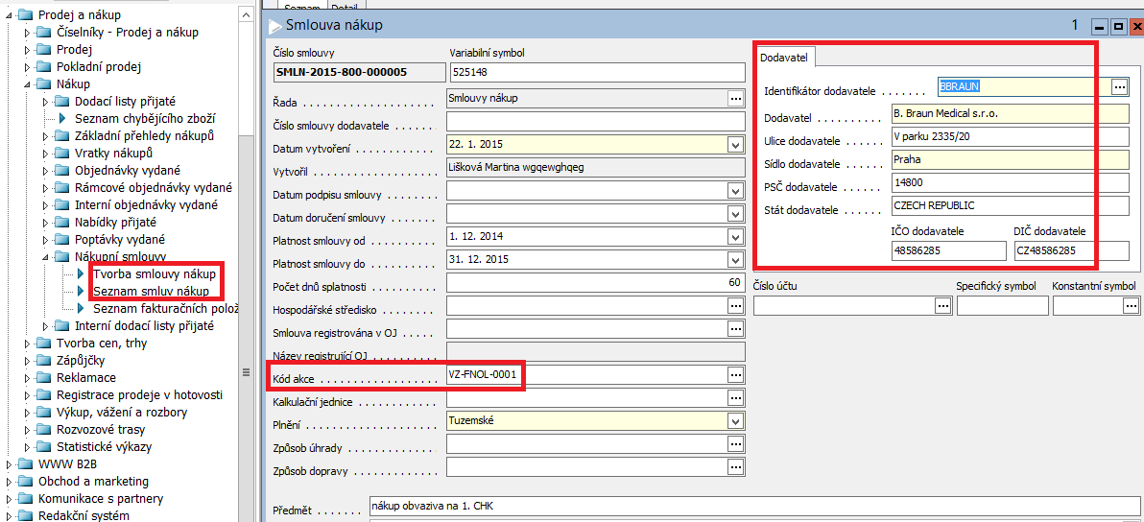

Na seznamu nákupních smluv je možné vyhledat smlouvy podle údaje "Kód akce"

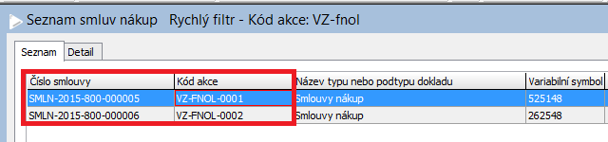

**POZOR:** Pokud nebyla ve QI dosud vystavena žádná nákupní smlouva, je potřeba založit jednu dokladovou řadu pro typ doklad "Smlouvy nákup"

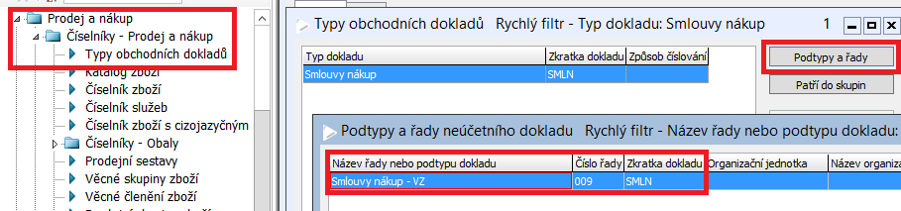

1. Faktury přijaté, představující čerpání této zakázky musí být napojeny na odpovídající smlouvu v hlavičce faktury přijaté

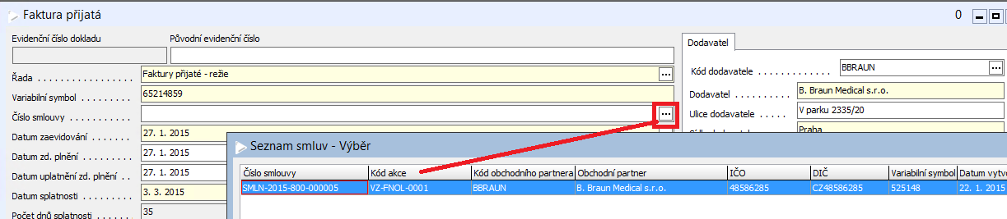

Doplnění čísla smlouvy lze provést i u faktur, které jsou zaúčtované a pod účetní závěrkou. Údaj je editovatelný.

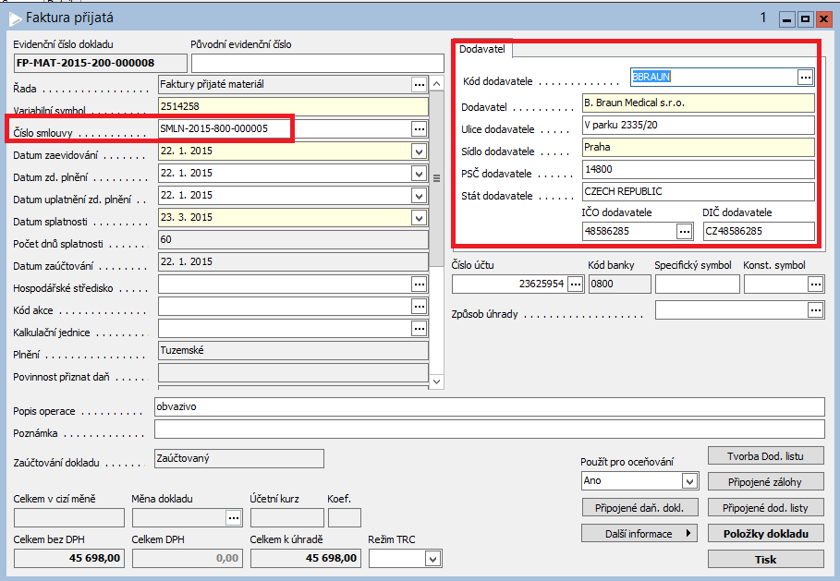

1. **Nastavení účtů pro sledování VZ v PAP:**

Ve formuláři "Účtový rozvrh – výběr období" ("Podvojné účetnictví > Podpůrné funkce účetnictví > Příspěvkové organizace > Pomocný analytický přehled") je třeba označit účty, které jsou sledovány z pohledu veřejných zakázek (314, 321). Další nastavení zůstává stejné.

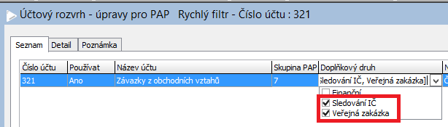

1. **Doplnění identifikátoru VZ do účetních položek**

Byl vytvořen nový formulář "Účetní deník pro doplnění veřejné zakázky" ("Podvojné účetnictví > Podpůrné funkce účetnictví > Příspěvkové organizace > Pomocný analytický přehled"), ve kterém je podpořeno hromadné naplnění "Identifikátoru veřejné zakázky" do stejnojmenného údaje v účetních položkách. Ve formuláři se nabízejí pouze zaúčtované účetní položky obsahující účty určené ke sledování veřejných zakázek (314 a 321)

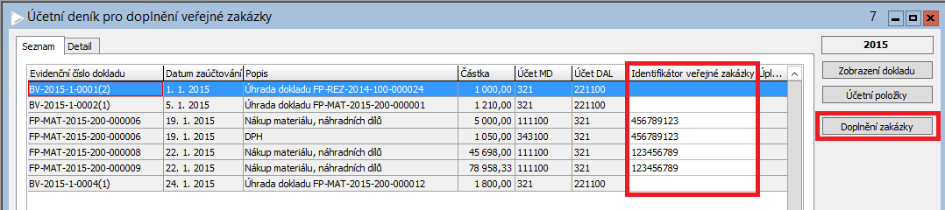

Stiskem tlačítka "Doplnění zakázky" systém projde všechny položky ve formuláři a postupně dohledá:

1. doklad, ke kterému účetní položka patří,
2. smlouvu, ke které je doklad napojen,
3. akci, která je uvedena v hlavičce smlouvy.

Je-li tato akce veřejnou zakázkou, načte její "Identifikační číslo" a tuto hodnotu doplní do kontrolovaných účetních položek. Dále tuto hodnotu doplní i do účetních položek **plateb** k těmto dokladům. Za platbu faktury je považován doklad Dobropis přijatý, Zápočet, Bankovní výpis, Pokladní výdejka, Interní doklad – platba, Kurzová ztráta, Kurzový zisk, Zálohový list přijatý.

Údaj "Identifikátor veřejné zakázky" v účetních položkách je editovatelný a v případě potřeby jej lze plnit i ručně. Systém nepřepisuje již vyplněný údaj "Identifikátor veřejné zakázky". Je to z toho důvodu, aby bylo možné údaj "Identifikátor veřejné zakázky" ručně opravovat, případně jej i plnit. Pokud je nutné provést opakované plnění údaje podle smlouvy - je nutné obsah údaje vymazat.